Kiệt Nguyễn - YouTube
2. Cài đặt Nmap trên Windows 10/11
2.1. Các bước cài Nmap + Npcap + Zenmap trên Windows
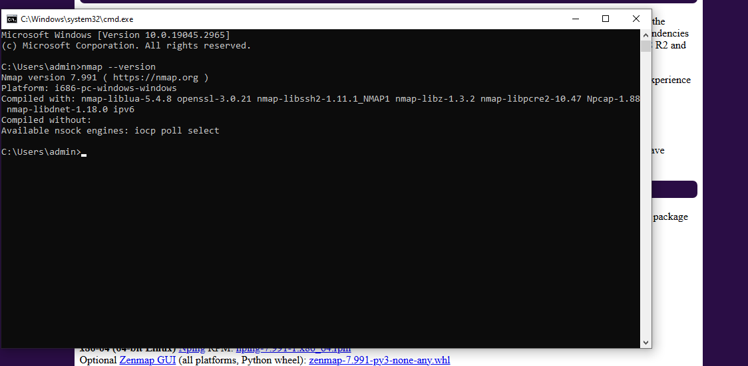
2.2. Kiểm tra địa chỉ IP Host-Only trên Windows
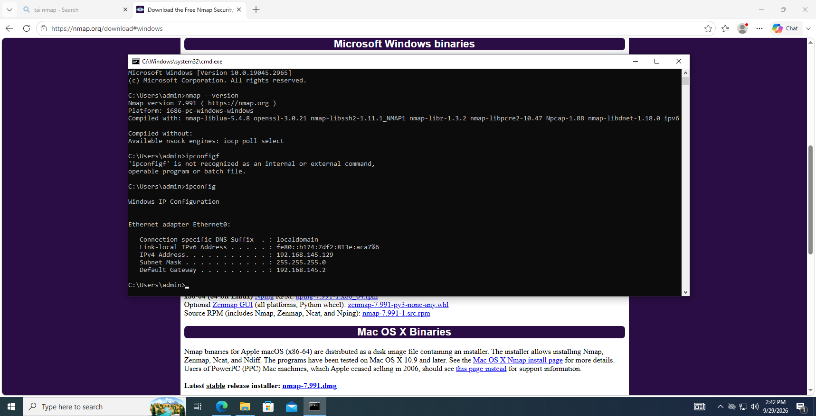

3. Cài đặt Nmap trên Kali Linux
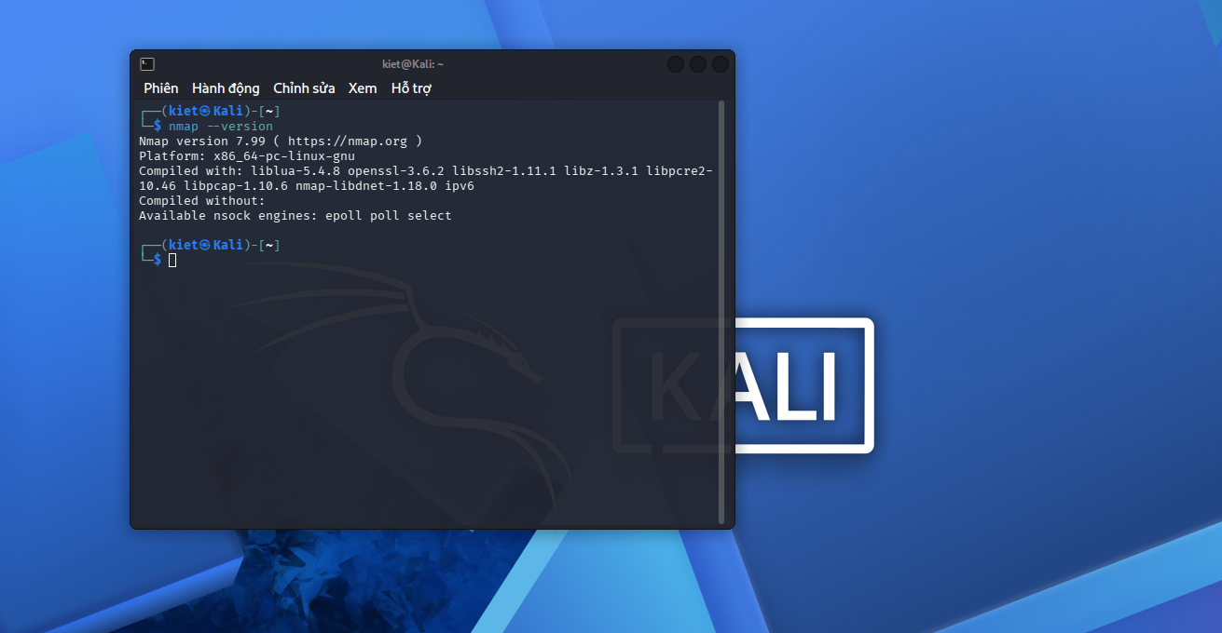

4. Dựng môi trường máy ảo an toàn trên máy cá nhân
4.1. Thiết lập Host-Only trong VirtualBox
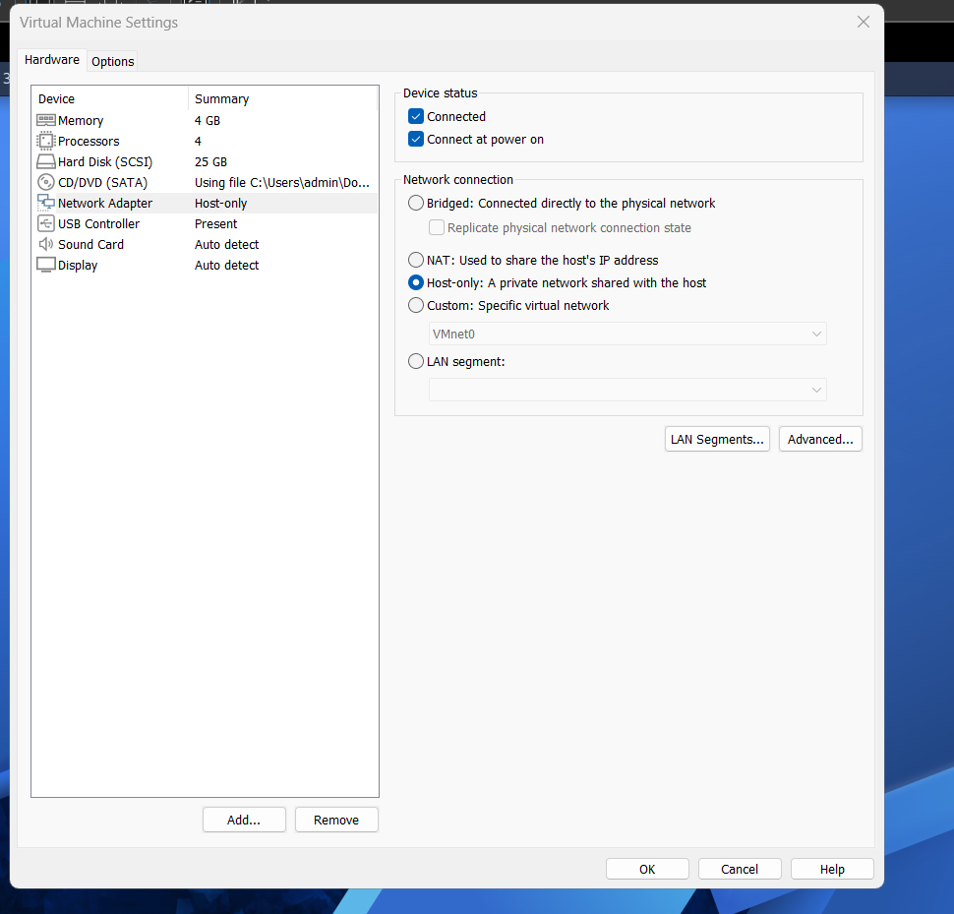

4.2. Lấy IP thật của từng máy
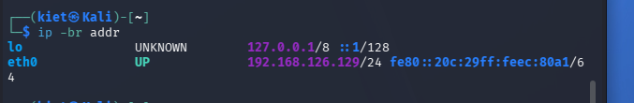
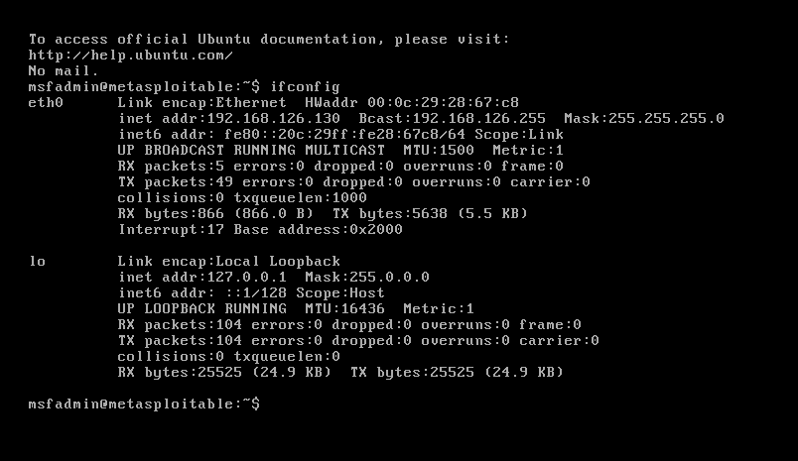
4.3. Kiểm tra kết nối trước khi quét
